BÀI VIẾT VỀ GƯƠNG NGƯỜI TỐT VIỆC TỐT

CÔ GIÁO TRẺ HOÀNG NHƯ QUỲNH
MỘT GIÁO VIÊN NĂNG ĐỘNG, SÁNG TẠO

Cô giáo Hoàng Như Quỳnh, sinh năm 1995 trong một gia đình có truyền thống hiếu học của xã Yên Viên, một vùng quê thuộc ngoại thành Hà Nội. Ngay từ khi còn nhỏ cô đã ấp ủ trong mình ước mơ trở thành cô giáo mang cái chữ dạy các học sinh trên quê hương mình. Học hết phổ thông, để thực hiện ước mơ trở thành cô giáo, cô giáo Hoàng Như Quỳnh theo học ngành sư phạm. Năm 2017, cô tốt nghiệp với tấm bằng loại Xuất sắc của khoa Tiểu học. Khi ra trường, cô được thực hiện nhiệm vụ cao cả “gieo chữ, trồng người” ở Trường Tiểu học Tiền Phong.
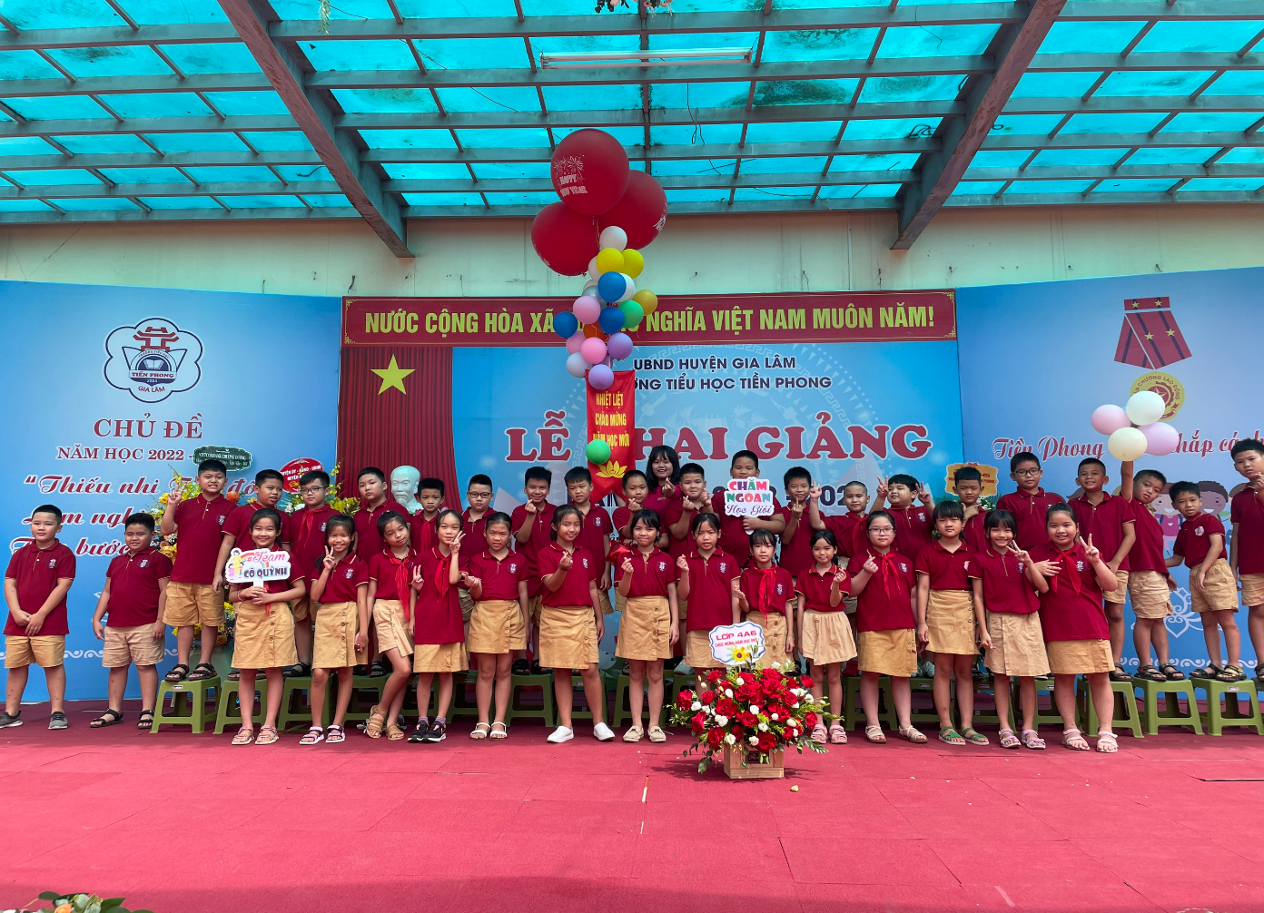
Những ngày đầu đứng lớp, cũng giống như bao giáo viên trẻ khác cô gặp nhiều bỡ ngỡ, khó khăn, nhưng với lòng yêu nghề, mến trẻ, cô từng bước chiến thắng bản thân. Những năm đầu bước vào giảng dạy, cô Quỳnh chưa có nhiều kinh nghiệm đứng lớp với rất nhiều những câu hỏi tự đặt ra: “Làm sao để có được sự tin tưởng của phụ huynh học sinh, làm sao để dẫn lớp trở thành lớp tiên tiến xuất sắc…”. Thế nhưng, cô đã không ngừng trau dồi, học hỏi và dành thật nhiều thời gian để có thể gần gũi, tìm hiểu và tâm huyết với trò, với nghề. Rồi thực tế trên lớp học có nhiều sự khác biệt với sách vở khiến cô cảm thấy vô cùng bỡ ngỡ. Bên cạnh đó, ngôi trường nơi cô đang giảng dạy là ngôi trường có nhiều thành tích xuất sắc nên cô luôn cần cân nhắc làm sao để việc dạy học vừa đảm bảo kiến thức cho học sinh và vừa tổ chức được nhiều hoạt động cho các con… Khó khăn là vậy nhưng cô luôn dành hết tâm trí vào những bài giảng với tất cả tình cảm dành cho học sinh thân yêu. Cô tâm niệm dạy những gì học sinh cần chứ không phải là dạy những gì mình có. Chính vì vậy, cô luôn nỗ lực học tập nâng cao trình độ chuyên môn, tích cực đổi mới phương pháp giảng dạy, tổ chức nhiều hoạt động học tập phong phú, hầu hết các tiết học của cô đều làm cho học sinh hứng thú, tập trung vào bài giảng. Cô Quỳnh từng chia sẻ: Để giúp học sinh đạt kết quả cao trong học tập, cô luôn cố gắng xây dựng những bài giảng phù hợp với từng đối tượng học sinh. Bên cạnh đó, trên cương vị là giáo viên chủ nhiệm, cô luôn chủ động gần gũi, tìm hiểu hoàn cảnh từng học sinh nhằm động viên, giúp đỡ kịp thời để các em chú tâm học tập. Đứng lớp với nhiệt huyết và niềm say mê, cô đã dìu dắt bao thế hệ học sinh vươn lên trong học tập. Năm nào cô cũng hoàn thành xuất sắc mọi chỉ tiêu của nhà trường giao cho. Đặc biệt học sinh của cô còn giành được nhiều thành tích cao trong các sân chơi cấp huyện, cấp thành phố.
Trong các cuộc thi giáo viên dạy giỏi cấp trường cô đều đạt thành tích cao. Năm học 2020-2021 cô đạt giáo viên dạy giỏi cấp Huyện. Bên cạnh đó, cô cũng có nhiều sáng kiến trong chuyên môn được giải cấp huyện và được ứng dụng vào thực tế, giúp nâng cao chất lượng giảng dạy. Cô còn tâm huyết và xây dựng nhiều bài giảng điện tử và bài giảng Elearning phục vụ cho quá trình giảng dạy đạt hiệu quả cao.
Không chỉ là một giáo viên trẻ tâm huyết với nghề, cô giáo Hoàng Như Quỳnh còn có lối sống thân thiện, hòa nhã với đồng chí, đồng nghiệp, sống trung thực, lành mạnh, giản dị, gương mẫu, được đồng nghiệp và học sinh yêu mến, tín nhiệm.
Là đồng nghiệp luôn theo sát và đồng hành cùng cô, tôi thấy được lòng nhiệt huyết cùng những thành tích cô Quỳnh đã đạt được thì thực sự đây là một tấm gương sáng để anh chị em giáo viên trong trường học tập và noi theo.
Luôn tâm niệm, phần thưởng quan trọng nhất không phải là những bằng khen, giấy khen mà là sự trưởng thành của từng thế hệ học trò, sự vững bước đi lên của Trường Tiểu học Tiền Phong. Cô luôn tự hứa với bản thân, phải làm tốt hơn nữa, giành nhiều thành tích hơn nữa trong sự nghiệp “trồng người” để xứng đáng với lòng tin yêu của lãnh đạo, đồng nghiệp và phụ huynh học sinh.

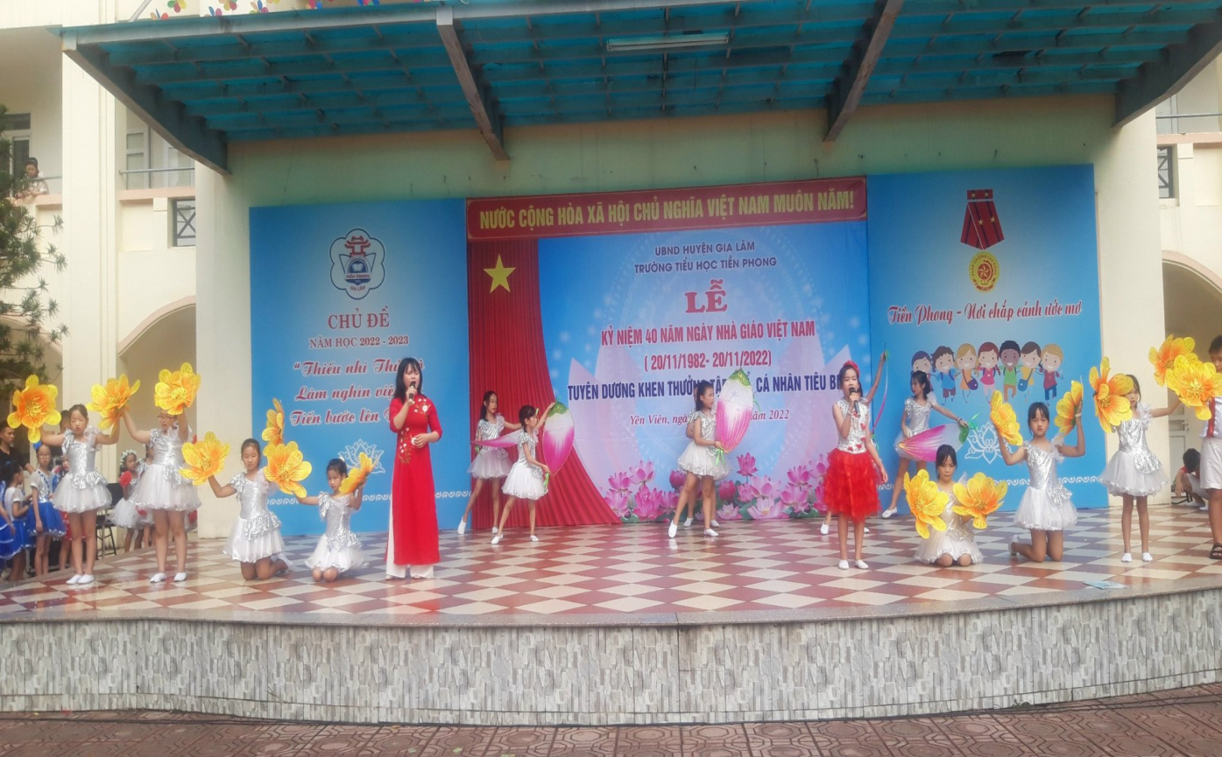
Có lẽ còn rất nhiều điều để nói về cô, nhưng đối với chúng tôi, cô là một người luôn hết lòng vì công việc, sống vì đồng nghiệp và học trò thân yêu.
Gần 5 năm gắn bó với sự nghiệp "trồng người", dù thời gian không phải là dài nhưng cũng đủ để nhìn nhận và đánh giá một con người. Dù ở đâu, đảm nhận vị trí nào, cô cũng luôn hoàn thành xuất sắc nhiệm vụ và xứng đáng là tấm gương điển hình của cuộc vận động “Mỗi thầy cô giáo là một tấm gương tự học và sáng tạo” của ngành giáo dục phát động và là tấm gương nữ giáo viên tiêu biểu để mọi người học tập, noi theo. Với năng lực vững vàng, sự say mê nghề nghiệp và không ngừng sáng tạo, đổi mới phương pháp giảng dạy, tôi chắc chắn rằng cô giáo trẻ Hoàng Như Quỳnh sẽ còn có nhiều đóng góp, cống hiến hơn nữa vào bảng thành tích của trường Tiểu học Tiền Phong và sự nghiệp giáo dục nước nhà.

Người viết: Đỗ Thị Hồng Vân
Giáo viên Trường Tiểu học Tiền Phong

